Муниципальное казенное общеобразовательное учреждение
«Элисенваарская средняя общеобразовательная школа»
(МКОУ «Элисенваарская СОШ»)
186720 Республика Карелия, Лахденпохский р-н, п. Элисенваара, ул. Школьная, д.7,
тел/факс (814)50 33-651, elis-ch-37@yandex.ru

КАРТА ДИСТАНЦИОННОГО ЗАНЯТИЯ
Дата: 24.04.2020 г.
Класс: 5
Предмет: математика
Учитель: Васильева Лариса Владимировна
Адрес обратной связи: vas_lar@mail.ru

- Инструкция для учащегося:
- Повторить теоретический материал урока
- Проверить степень усвоения знаний с помощью тренировочных заданий
- Закрепить полученные знания с помощью выполнения домашнего задания

- План-конспект учебного занятия:
2.1. Тема: «Объём параллелепипеда»
2.2. Цель: повторить правило вычисления объема прямоугольного параллелепипеда, знать термины «длина», «ширина», «высота», уметь вычислять объем прямоугольного параллелепипеда; знать единицы измерения объёма и уметь преводить из одних единиц в другие.

2.3. Краткий план занятия:
- повторить теоретический материал
- применить полученные знания на практике

2.4.Содержание занятия
1. Теоретический материал для повторения изученного материала
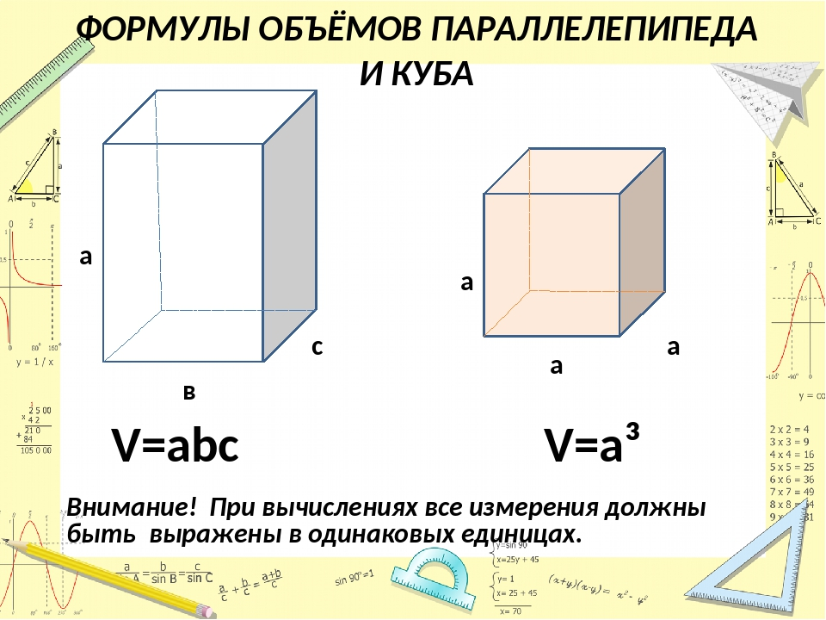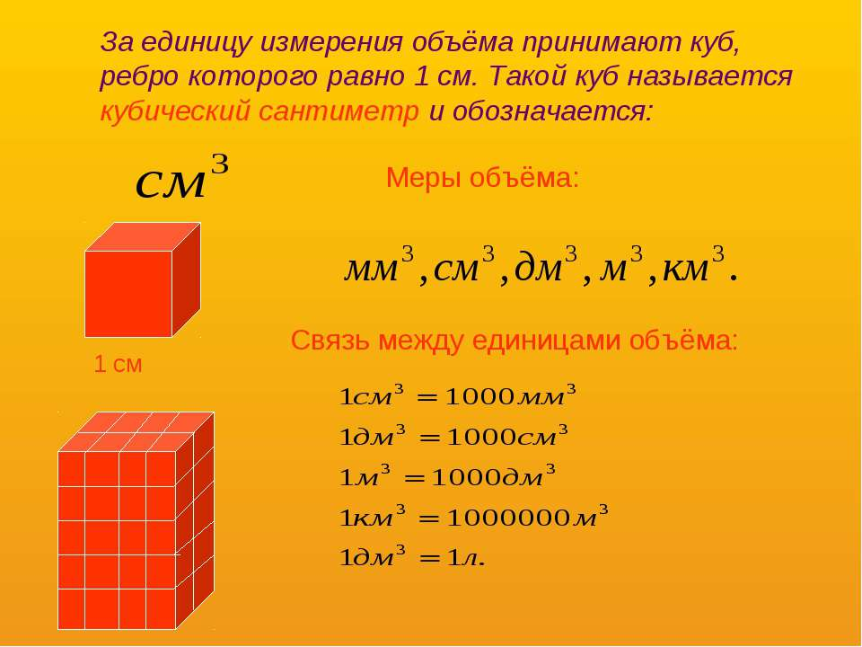

2.5. Тренировочные задания:

1) Рассмотрим решение некоторых задач:

а) Высота комнаты - 3 м, ширина - 5 м, а длина - 8 м. Сколько кубических метров воздуха находится в комнате?
Решение: V = 3 м ∙ 5м ∙ 8м = 120 м³
б) Длина аквариума 5 дм, ширина 3 дм, высота 4 дм. Сколько литров воды он вмещает, если налить его до краев?
Решение: V = 5 ∙ 3 ∙ 4 = 60 дм³ = 60 литров

2)
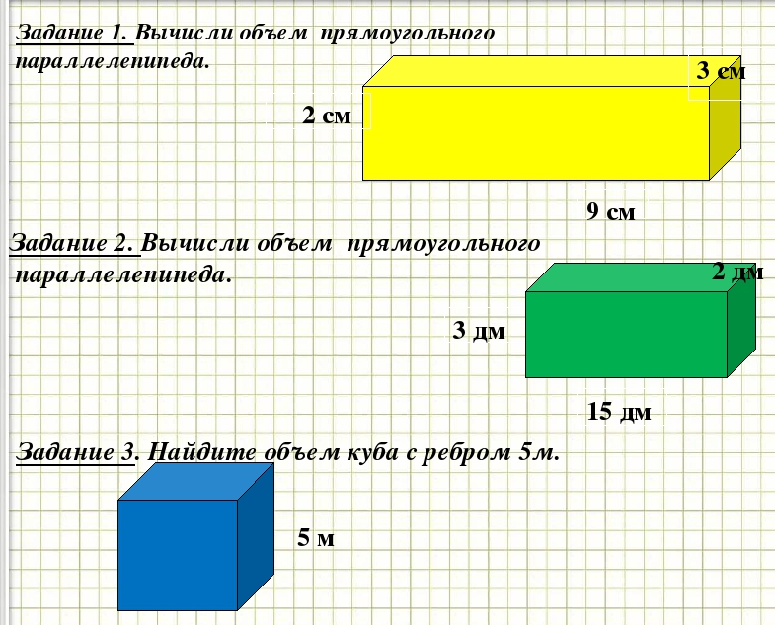

2.6. Домашнее задание: стр. 244, п. 10.3 учебника,
